R E G I O N E P U G L I A
PROGRAMMA OPERATIVO REGIONALE 2000-2006
Misura 6.2 azione C) - BANDO
“Imprese e Professioni”

SCHEDA DI MONITORAGGIO PROGETTO

SCHEDA PROGETTO
Progetto | P.ER.SE.O.
Proponente | URAP - CONFARTIGIANATO
Partner | ARTIGIANFORM. Unione Provinciale Sindacati Artigiani – U.P.S.A. Bari. C.O.N.A.R.T.. C.O.A.S. Bari. Cooperativa Artigiana di Garanzia di Bari a r.l..  ARTIGIANFIDI Cooperativa a r.l.. Unione Sindacale Provinciale Artigiani Salentini - U.S.P.A.S. Lecce. Consorzio Ambiente e Sicurezza – CO.A.S. Lecce. Unione Provinciale Artigiani di Capitanata – U.P.A.C. Foggia. Consorzio Ambiente e Sicurezza – CO.A.S. Foggia. Unione Provinciale Artigiani Piccole Imprese Brindisine - U.P.A.P.I.B. Brindisi. Consorzio Innovativo di Promozione delle Imprese e degli Artigiani – C.I.Pr.I.A. Brindisi. Associazione Artigiani della Provincia di Taranto – Confartigianato di Taranto. Consorzio Ambiente e Sicurezza – CO.A.S. Taranto. Università degli Studi di Lecce.

Importi
Durata/avvio/fine | 36 mesi dal 10/11/2003 al 10/11/2006
Presenti incontro | Davide Pellegrino URAP, Eugenio Leone Consulente, Giancarlo Negro consulente, Giuseppe Caldarazzo consulente, Adriano Candido, Antonio Tarantini, Francesco Surico, Nicola Sciacovelli, Michele Divella
Attività previste e spese ammesse
   | SPESA TOTALE AMMESSA | PERS | CONSUL | SW | NOL0 LEASING | INFRAST | COSTI GEN 5% | PROMOZIONE 5%
   | 3.538,950 | 902,00 | 728,20 | 642,50 | 426,00 | 406,75 | 192,00 | 176,50
  A01 | 294,50 | 38,00 |  |  |  |  | 15,0 | 176,5
  A02 | 406,75 |  |  |  |  | 406,8
  A11 | 85,00 |  | 60,0 |  | 25,0
  A12 | 50,00 |  |  |  | 50,0
  A13 | 55,00 |  | 35,0 |  | 20,0
  A14 | 130,00 |  | 30,0 | 100,0
  A15 | 48,00 |  |  |  | 48,0
  A16 | 40,00 |  |  |  | 40,0
  A17 | 60,00 |  |  |  | 60,0
  A18 | 135,00 |  |  | 135,0
  A19 | 95,00 |  | 65,0 |  | 30,0
  A21 | 135,00 |  |  | 135,0
  A22 | 130,00 |  |  | 130,0
  A23 | 72,00 |  |  |  | 72,0
  A24 | 57,00 |  |  |  | 57,0
  A25 | 51,50 |  |  | 51,5
  A26 | 24,00 |  |  |  | 24,0
  A27 | 91,00 |  |  | 91,0
  A31 | 864,00 | 864,00
  A32 | 146,00 |  |  |  |  |  | 146,0
  A33 | 31,00 |  |  |  |  |  | 31,0
  A34 | 33,00 |  | 33,0
  A35 | 92,00 |  | 92,0
  A36 | 58,00 |  | 58,0
  A37 | 60,00 |  | 60,0
  A38 | 88,00 |  | 88,0
  A39 | 104,20 |  | 104,2
  A310 | 58,00 |  | 58,0
  A311 | 15,00 |  | 15,0
  A312 | 15,00 |  | 15,0
  A313 | 15,00 |  | 15,0
  % | 100,00% | 25,49% | 20,58% | 18,16% | 12,04% | 11,49% | 5,43% | 4,99%
Variazioni | Nessuna.
Cronogramma | 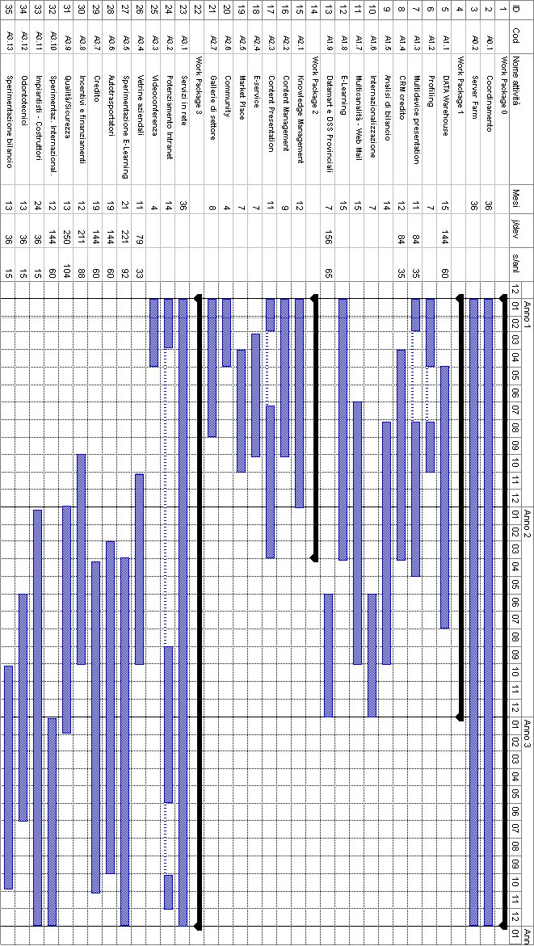

STATO D’AVANZAMENTO

Avanzamento spesa
SAL tecnici | SAL: Mancano le relazioni del 5° e 6° quadrimestre.  RT: Sono stati redatti i rapporti tecnici delle attività 1 e 2.  PDA: Sono stati prodotti i pda delle attivita’ 0, 1, 2, 3.
Rendicontazioni | 1 SAL di 4 quadrimestri
Note

PREVISIONI SULL’ANDAMENTO DEL PROGETTO
I presenti dichiarano che hanno pronti i rapporti di sal relativi al 5 e 6 quadrimestre che ci faranno pervenire a breve.
I presenti descrivono le attività di progetto che al momento attuale sono al 53% e assicurano di riuscire a terminare le attività entro i termini indicati e nel caso si rendesse necessario i proponenti richiederanno una proroga sul termine.
L’avanzamento della spesa dovrebbe essere arrivata a circa 2,4 Me rispetto ai 2,1 Me gia rendicontata.

DATA: __________

FIRME

________________________

